单选题
1、标注球的半径尺寸时，应在尺寸前加注符号（ ）
正确选项1.SR(V)
2、绘制尺寸起止符号时应采用（ ）
正确选项1.中粗短线(V)
3、建筑制图中线宽的基本单位是（ ）
正确选项1.b(V)
4、下列关于半径、直径、球的尺寸标注说法有误的一项是（ ）
正确选项1.标注圆的直径尺寸时，直径数字前不得加直径符号(V)
5、下列关于尺寸界线、尺寸线、尺寸起止符号说法有误的一项是（ ）
正确选项1.图样本身的任何图线均可用作尺寸线(V)
6、用于确定平面图形中各个组成部分的形状和大小的尺寸是（ ）
正确选项1.定型尺寸(V)
7、圆弧连接的关键是根据已知条件，确定（ ）
正确选项1.连接圆弧的圆心和切点(V)
8、在平面图形中确定尺寸位置的点、直线称为（ ）
正确选项1.尺寸基准(V)
9、制图前的准备工作不包括（ ）
正确选项1.检查图样、修正错误(V)
10、比较z坐标的大小，可以判断两点某方向的位置关系，通常z坐标大的点在（ ）
正确选项1.上(V)
11、侧棱倾斜于底面的棱柱为（ ）
正确选项1.斜棱柱(V)
12、垂直于H面，与其他两投影面相倾斜的平面称为（ ）
正确选项1.铅垂面(V)
13、当两个正垂面相交，其交线应为（ ）
正确选项1.正垂线(V)
14、当投影线倾斜于投影面时所作出的平行投影，称为( )
正确选项1.斜投影(V)
15、当长方体放置位置为前后两个侧面为正平面，则左右两个侧面为侧平面，则上下底面为（ ）
正确选项1.水平面(V)
16、当长方体放置位置为上下底面为水平面，前后两个侧面为正平面，则左右两个侧面为（ ）
正确选项1.侧平面(V)
17、点的正面投影和侧面投影的连线垂直于（ ）
正确选项1.OZ轴(V)
18、点在直线上，点的正投影一定在该直线的正投影上，点、直线在平面上，点和直线的正投影一定在该平面的正投影上，这种性质称为正投影的( )
正确选项1.从属性(V)
19、读图的基本方法可概括为两类，分别为（ ）
正确选项1.形体分析和线面分析(V)
20、将形体的某一局部结构形状向基本投影面作正投影，所得到的投影图称为（ ）
正确选项1.局部视图(V)
21、两直线平行，它们的正投影也平行，且空间线段的长度之比等于它们正投影的长度之比，这种性质称为正投影的( )
正确选项1.平行性(V)
22、两直线相交的交点个数是（ ）
正确选项1.1(V)
23、平行投影法的投影线相互平行，若形体离投影面愈远，则投影大小（ ）
正确选项1.不变(V)
24、平行投影法又分为( )
正确选项1.正投影法和斜投影法(V)
25、平行于V面的平面称为（ ）
正确选项1.正平面(V)
26、平行于一个投影面，倾斜于另两个投影面的直线，称为（ ）
正确选项1.投影面平行线(V)
27、平面内对其投影面倾角最大的某一条直线称为 （ ）
正确选项1.最大斜度线(V)
28、平面内对投影面的最大斜度线与平面内的该投影面的平行线两者的关系是（ ）
正确选项1.垂直(V)
29、平面切割圆锥时，根据平面与圆柱轴线的相对位置的不同，其截交线的形状不可能为（ ）
正确选项1.四边形(V)
30、如果空间点的位置用A（x，y，z）形式表示，那么它的H面投影的坐标应为（ ）
正确选项1.a（x，y，0）(V)
31、如果空间点的位置用A（x，y，z）形势表示，那么它的V面投影的坐标应为（ ）
正确选项1.a’（x，0，z）(V)
32、如果直线经过平面上的两个点，则直线与平面的关系是（ ）
正确选项1.直线必定在平面内(V)
33、水平投影重合的两个点，称为（ ）
正确选项1.水平重影点(V)
34、投影法中规定，空间点在V面的投影选用字母是应（ ）
正确选项1.右上角加一撇的小写字母(V)
35、投影法中规定空间点选用字母是应（ ）
正确选项1.大写字母(V)
36、投影面展开之后，V、H两个投影左右对齐，这种关系称为（ ）
正确选项1.长对正(V)
37、透视投影图是（ ）
正确选项1.用中心投影法绘制的单面投影图(V)
38、图纸中的拉丁字母、阿拉伯数字与罗马数等如需写成斜体字，其斜度应是从字的底线逆时针向上倾斜（ ）
正确选项1.750(V)
39、下列关于尺寸的简化标注说法有误的一项是（ ）
正确选项1.对称构配件采用对称省略画法时，该对称构配件的尺寸线应不超过对称符号(V)
40、下列关于平面与平面相交说法错误的一项是（ ）
正确选项1.平面与平面相交有两个交点(V)
41、下列关于剖面图相关说法有误的一项是（ ）
正确选项1.对剖切面没有切到、但沿投射方向可以看见部分的轮廓线不得用中粗实线画出(V)
42、下列关于圆球及投影作图方法说法有误的一项是（ ）
正确选项1.球面的三个投影为三个大小不等的圆(V)
43、下列关于圆球截交线说法有误的一项是（ ）
正确选项1.当截平面与投影面垂直时，截交线圆在投影面上的投影为抛物线(V)
44、下列关于圆柱截交线说法有误的一项是（ ）
正确选项1.当截平面平行于圆柱轴线时，它与圆柱面的截交线为一圆形(V)
45、下列关于轴侧投影图性质说法有误的一项是（ ）
正确选项1.形体上平行于某坐标轴的直线，其轴测投影垂直于相应的轴测轴(V)
46、下面关于透视投影图相关说法有误的一项是（ ）
正确选项1.透视投影图绘制比较简单(V)
47、下面关于正投影图特性说法有误的一项是（ ）
正确选项1.正投影图立体感和直观性非常强(V)
48、下面关于轴侧图相关说法有误的一项是（ ）
正确选项1.正轴测图的轴向伸缩系数为2(V)
49、线段上的点将该线段分成的比例，等于点的正投影分线段的正投影所成的比例，这种性质称为正投影的( )
正确选项1.定比性(V)
50、相贯体表面的交线称为（ ）
正确选项1.相贯线(V)
51、一般情况下，一个图样应选择的比例为（ ）
正确选项1.1种(V)
52、与H面垂直的直线称为（ ）
正确选项1.铅垂线(V)
53、与H面平行，并倾斜于另两个投影面的直线，称为（ ）
正确选项1.不能确定(V)
54、在H面上得到的正投影图叫（ ）
正确选项1.水平投影图(V)
55、在V面上得到的正投影图叫（ ）
正确选项1.正面投影图(V)
56、在投影图上，如果两直线有两同面投影，而交点的连线不垂直于相应的投影轴，则两直线的关系是（ ）
正确选项1.交叉(V)
57、在制图中，把承受影子的面称为( )
正确选项1.投影面(V)
58、在制图中，把光源称为( )
正确选项1.投影中心(V)
59、在制图中，形成投影的方法称为( )
正确选项1.投影法(V)
60、正三棱柱放置位置为上下三角形底面为水平面，则其W面投影形状轮廓为（ ）
正确选项1.矩形(V)
61、正投影图是（ ）
正确选项1.用平行投影的正投影法绘制的多面投影图(V)
62、直角的一边平行于某一投影面，则该直角在该投影面上的投影是（ ）
正确选项1.直角(V)
63、直线在三面投影体系中，按其对投影面的相对位置可分为（ ）
正确选项1.投影面平行线、投影面垂直线和一般位置直线(V)
64、制图的基本规定要求数量的数值注写应采用（ ）
正确选项1.正体阿拉伯数字(V)
65、轴测投影图是（ ）
正确选项1.用平行投影的正投影法绘制的单面投影图(V)
综合题
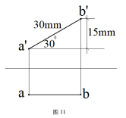
1、图11中，直线AB的实际长度为（ ）。
正确选项1.30mm(V)
2、图11中，直线AB与水平面的夹角为（ ）。
正确选项1.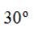(V)
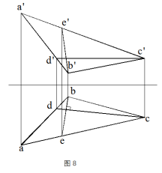
1、在图8中，平面ABC内对H面的最大倾斜线为（ ）
正确选项1.BE(V)
2、在图8中的水平线为（ ）
正确选项1.CD(V)
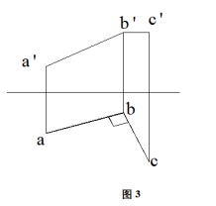
1、如图3所示，直线AB和直线BC的位置关系是（ ）
正确选项1.垂直相交(V)
2、如图3所示，直线BC为（ ）
正确选项1.水平线(V)
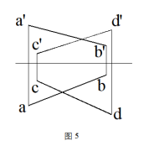
1、如图5所示，直线 CD为（ ）
正确选项1.一般位置直线(V)
2、如图5所示，直线AB与CD的位置关系为（ ）
正确选项1.交叉(V)
请根据图32给出的某物体轴侧图，分析解答相关问题。 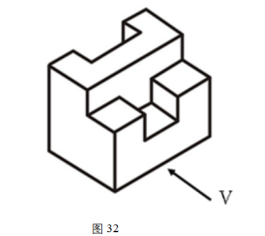
1、下列关于图32中物体侧面投影图正确的一项是（ ）
正确选项1.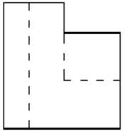(V)
2、下列关于图32中物体正面投影图正确的一项是（ ）
正确选项1.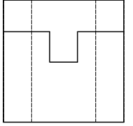(V)
请根据图33给出的某物体轴侧图，分析解答相关问题。 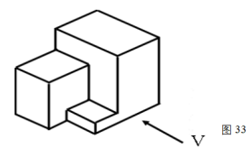
1、下列关于图33中物体侧面投影图正确的一项是（ ）
正确选项1.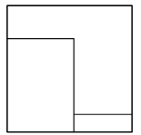(V)
2、下列关于图33中物体侧面投影图正确的一项是（ ）
正确选项1.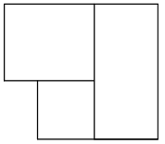(V)
图17给出了某物体不完整的三面投影图，请分析解答相关问题。 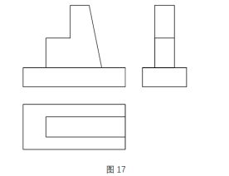
1、在图17中，有一个投影面缺失投影线，此投影面为（ ）
正确选项1.H面(V)
2、在图17中，有一个投影面缺失投影线，缺失投影线的条数为（ ）
正确选项1.3条(V)
图18给出了某物体不完整的三面投影图，请分析解答相关问题。 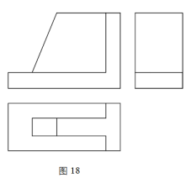
1、在图18中，有一个投影面缺失投影线，此投影面为（ ）
正确选项1.W面(V)
2、在图18中，有一个投影面缺失投影线，缺失投影线的条数为（ ）
正确选项1.2条(V)
图19给出了某物体不完整的三面投影图，请分析解答相关问题。 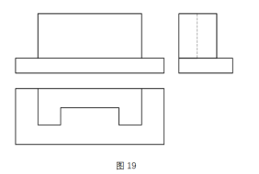
1、在图19中，有一个投影面缺失投影线，此投影面为（ ）
正确选项1.V面(V)
2、在图19中，有一个投影面缺失投影线，缺失投影线的条数为（ ）
正确选项1.2条(V)
图20给出了某物体不完整的三面投影图，请分析解答相关问题。 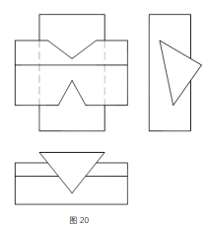
1、在图20中，有一个投影面缺失投影线，此投影面为（ ）
正确选项1.V面(V)
2、在图20中，有一个投影面缺失投影线，缺失投影线的条数为（ ）
正确选项1.2条(V)
看图选择题
1、在三角形ABC内取一点D，使其距H面15mm，距V面20mm，下列各图正确的一项是（ ）
正确选项1.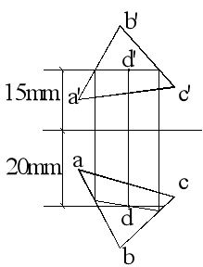(V)
2、图21给出了某物体的水平投影图和正面投影图，则其侧面投影图应为（ ） 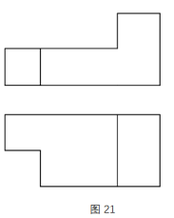
正确选项1.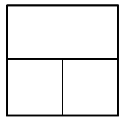(V)
3、图27给出了某物体的V面和W面投影，则H面投影应为（ ） 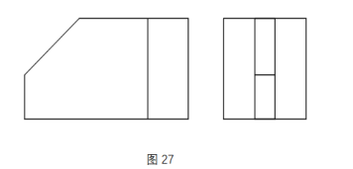
正确选项1.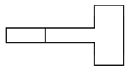(V)
4、图29给出了某物体的H面和W面投影，则V面投影应为（ ） 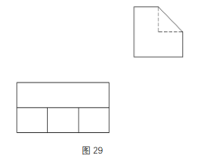
正确选项1.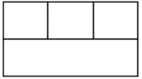(V)
5、图31给出了某物体的V面和H面投影，则V面投影应为（ ） 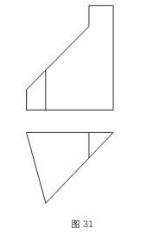
正确选项1.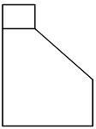(V)
6、下面关于四棱台的三面投影图完全正确的是（ ）
正确选项1.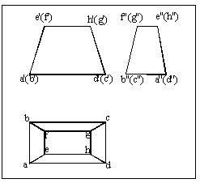(V)
7、已知平面GFE和平面ABC相交于MN，则下图中完全正确的是（ ）
正确选项1.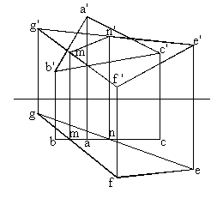(V)
单选综合题
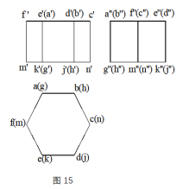
1、图15中侧垂线应为（ ）条。
正确选项1.4(V)
2、图15中的物体应为（ ）。
正确选项1.棱柱(V)
3、图15中铅垂面应为（ ）个。
正确选项1.4(V)
4、图15中直线AB和BC的夹角为（ ）。
正确选项1.钝角(V)
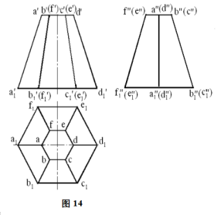
1、图14中的所有投影面上的重影点共有（ ）个
正确选项1.10(V)
2、图14中的物体应为（ ）
正确选项1.棱台(V)
3、在图14中，垂直于W投影面的平面共（ ）个。
正确选项1.4(V)
4、在图14中，平行于V投影面的直线共（ ）条。
正确选项1.6(V)
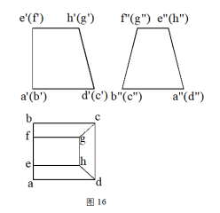
1、图16中，各投影面上的重影点共有（ ）个。
正确选项1.8(V)
2、图16中，平面ADHE垂直于（ ）
正确选项1.W面(V)
3、图16中，水平面总共有（ ）个
正确选项1.2(V)
4、图16中的正垂面为（ ）
正确选项1.平面CDGH(V)

